POZDRAVLJENI UČENCI, ŠE EN OKRASEK ZA NAŠE BOŽIČNO DREVO BOMO NAREDILI.
ZA DELO POTREBUJEŠ:
- BLAZINICE VATE
- ČRN, ORANŽEN PAPIR
- LUKNJAČ
- LEPILO
- ŠKARJE
- VRVICO

- 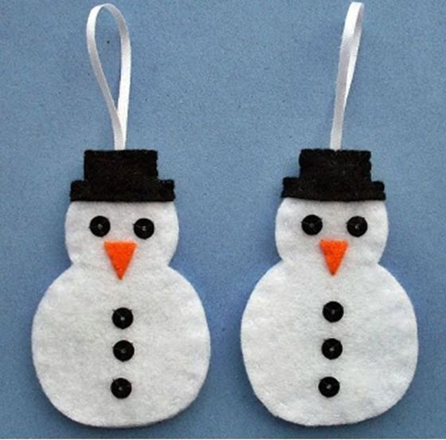
POSTOPEK:
ENO BLAZINICO VATE MALO S ŠKARJAMI OBREŽI, KER POREBUJEŠ ENO VEČJO IN ENO MANJŠO BLAZINICO VATE. Z LUKNJAČEM IZ ČRNEGA PAPIRJA NAREDI OČI IN GUMBE, IZ ORANŽNEGA PAPIRJA PA IZREŽI SNEŽAKOV NOS. VSE SKUPAJ ZLEPIŠ, KOT VIDIŠ NA FOTOGRAFIJI. NA KONCU PRILEPIŠ ŠE VRVICO, DA BOŠ SNEŽAKA LAHKO OBESIL/A NA SMREKICO.

